**Sannolikheter med tärningar**

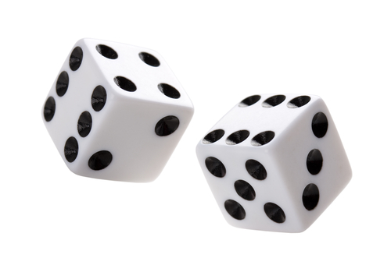

**Du kastar en tärning. Hur många kast måste du i *genomsnitt* göra för att få en sexa?**

Vi börjar med att simulera några kastserier på 20 kast och tittar sedan när den första sexan dyker upp. Vi gör detta bara för att vi ska få lite känsla för problemet.

För att göra detta inledande försök så går man först till räknarens statistikeditor. Tryck då på knappen för att öppna statistikeditorn. Placera markören i kolumnhuvudet i lista L1 och tryck sedan på knappen . Välj där alterna-  
tivet SAN (står för sannolikhet) och 5:slumpHel.

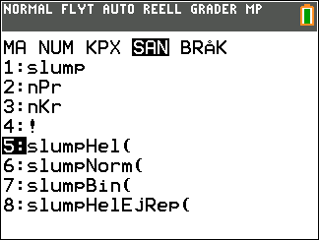

Tryck nu på . Fyll i enligt skärmbilden nedan och tryck enter när Klistra in är markerat.

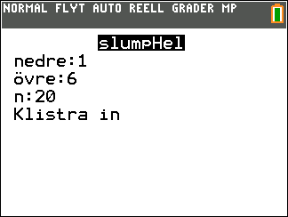

Du får nu en lista med 20 tal mellan 1 och 6 i lista L1. Gör likadant med ett par listor till.

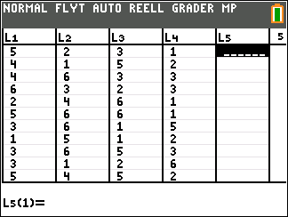

Vi ser ovan att vi fick en sexa i fjärde, tredje, femte och tionde kastet. Gör nu likadant och titta på resultatet.

Vi människor och programmerade datorer har minne och vet att det t.ex. ska bli ungefär lika många ettor, tvåor osv om vi kastar tärningen många gånger. Det vet inte tärningen när den hänger i luften. I ett äkta slumpförsök finns det ingenting som heter minne. Allt börjar om igen när vi kastar tärningen nästa gång.

Räknaren kan alltså egentligen inte generera riktiga slumptal. Den använder faktiskt en formel för att generera en sekvens av tal som verkar vara helt slumpmässiga. Varje tal i sek-  
vensen beror på det föregående talet. Detta betyder då att hela sekvensen av tal beror på det första talet. Detta tal kallas för en *kärna*. Om du låter två räknare få samma kärna, t.ex. talet 827, så genereras samma sekvens. Det kan väl knappast kallas slumpen.  
Om vi i grundfönstret skriver så här:

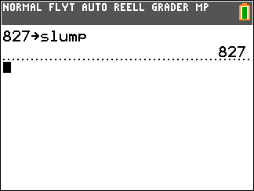

Sedan går vi in i statistikeditorn och upprepar det försök vi gjorde tidigare. Nu räcker det att vi slumpar fram 10 heltal mellan 1 och 6.

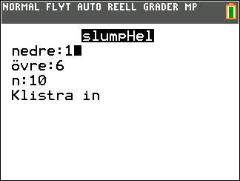

Första sekvensen ligger i lista L1.

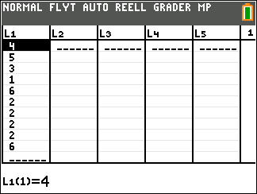

Nu går vi tillbaka till grundfönstret och lagrar talet 827 en gång till. Instruktionen 827slump alltså. Sedan upprepar vi samma procedur i lista L2. Vi ser att vi får exakt samma sekvens igen.

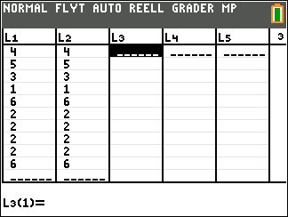

Normalt så behöver man dock inte tänka på detta eftersom räknaren hela tiden använder det sista slumptal som har alstrats som en ny kärna.

Tillbaka till vårt ursprungliga problem.

Nu ska vi titta lite närmare på sannolikheterna vårt försök:

**1**.Sannolikheten att vi får en sexa i första kastet är naturligtvis 1/6.

**2.** Sannolikheten att vi får en sexa första gången i andra kastet är 

Vi ska ju först *misslyckas* med sannolikheten 5/6 och sedan *lyckas* med sannolikheten 1/6.

3. Sannolikheten att vi lyckas första gången i tredje kastet är då



Alltså först två misslyckade och sedan ett lyckat kast.

Fortsatta beräkningar gör man som sagt enklast i räknarens statistikeditor. Det kan ju vara så att man får en sexa först efter väldigt många kast.

I lista L1 ska vi först ha antalet kast. Enklaste sättet att skapa en sådan lista är att mata in en instruktion för en sekvens av tal (talföljd) i for-  
melcellen. Tryck på och välj huvud-  
alternativ OPS (OPS är förkortning av Options = val). Välj sedan 5:sekv.

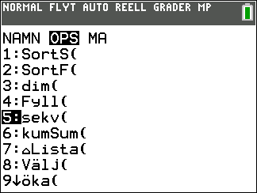

Fyll i enligt skärmbilden nedan och tryck på .

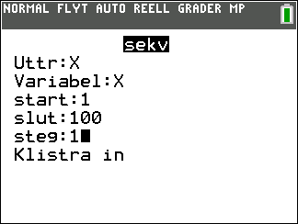

Nu kommer uttrycket som vi ska exekvera på inmatningsraden längst ner.

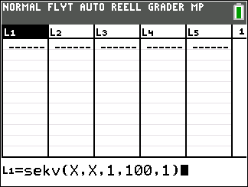

Tryck nu på . Nu får vi vår talserie i första kolumnen.

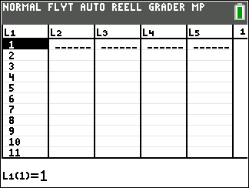

I lista L2 ska vi nu beräkna sannolikheten att få en sexa i första, andra … 100:e kastet. Placera då först markören i kolumnhuvudet i lista L2. Skriv sedan i formeln som du ser på inmatnings-  
raden.

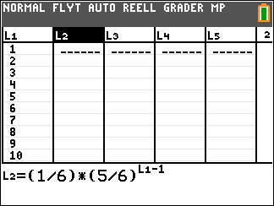

Tryck nu på . Då beräknas sannolikheten att få en sexa efter 1, 2, 3 … kast.

För 1 kast får vi ju



eftersom varje tal upphöjt till 0 är 1.

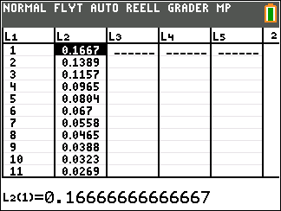

Nu får vi sannolikheterna att få en sexa efter 1, 2, 3, ... 100 kast beräknade.

För att beräkna värdet för antalet kast som i *genomsnitt* behövs måste vi summera

1 gånger sannolikheten för att få en sexa i kast nr 1

2 gånger sannolikheten för att få en sexa i kast nr 2

osv.

Om vi betecknar sannolikheterna som  
*p(*1), *p(*2) ... *p*(100) så blir uträkningen:



eller med en formel

**sum(antal kast·sannolikhet)**

Vi gör nu denna beräkning statistikeditorn.  
Instruktionen sum för summa hittar vi under . Tryck på för att kopiera in på inmatningsraden. Skriv sedan färdigt formeln enligt nedan.

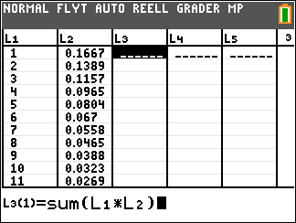

Tryck nu på .

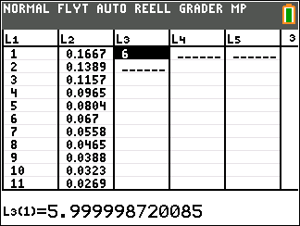

Vi ser att vi kommer väldigt nära värdet 6. Om man tänker efter är det ju vad man kan förvänta sig eftersom sannolikheten i varje kast är 1/6.

*Fråga*: Varför göra beräkningen med så mycket som 100 kast?

**Avancerat**: Beräkningen kan utföras med direkt med följande uttryck

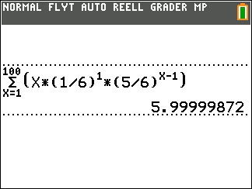

Här har vi använt summasymbolen . Tänk att du ska summera talen 1 till och med 10 och de 10 första udda talen. Då gör du så här:

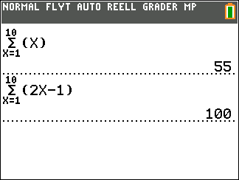

*Tänk dig att du är med i en tävling där det gäller att gissa i vilket kast en sexa kommer upp första gången. Vad skulle du då gissa på*? *Ska du gissa på 6 kast?*

Redan på 1600-talet ägnade man sig åt sanno-  
likhetsproblem som hade med spel att göra. Här är två problem som franska matematiker fun-  
derade på.

*A. Är det gynnsamt att, vid jämna* [*odds*](https://sv.wikipedia.org/wiki/Odds)*, slå vad om att man vid fyra kast med en tärning får minst en sexa?*

*B. Är det gynnsamt att, vid jämna odds, slå vad om att man vid 24 kast med två tärningar får minst två sexor?*

Problem A kan vi direkt undersöka genom att titta på listan i kolumn L2 på sid 3:



Det är bara att summera sannolikheterna för 1 kast till och med 4 kast:

0,1667+0,1389+0,1157+0,0965 =0,5178

Ett annat sätt är att göra först beräkna sanno-  
likheten att man *inte* får någon sexa på 4 försök. Det blir ju 

Då är ju sannolikheten att man får minst en sexa



Exakt beräkning kan utföras direkt på räknaren med bråkmallen.

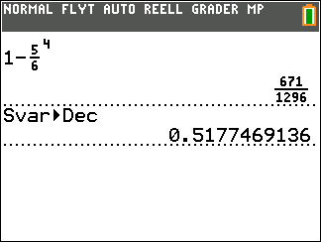

Om du trycker på så kommer du åt mallen

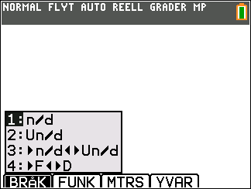

Det är alltså gynnsamt att slå vad i problem A. Om man spelar många gånger bör man gå med vinst. På den tiden (1600-talet) var det många som trodde att det riktiga svaret var 4/6.

Problem B är lite svårare. Tänk på hur många olika utfall man har när man kastar två tärningar.